ČBA Hypomonitor: Hypoteční aktivita v listopadu nepatrně polevila, průměrná sazba klesla na 4,85 %.

Praha, 13. prosinec 2024 – Banky a stavební spořitelny poskytly v listopadu letošního roku hypoteční úvěry za více než 26 mld. Kč, z toho skutečně nové úvěry činily 21,6 mld. Kč. Oproti říjnu se hypoteční aktivita zanedbatelně snížila, ale zůstává o necelých 30 % silnější ve srovnání s první polovinou letošního roku. V meziročním vyjádření růst objemu poskytnutých hypoték v listopadu zpomalil z říjnových 64 % na 62 %. Hypoteční trh tak v letošním roce stále ožívá a objemy poskytnutých hypoték se v posledních měsících již dostaly nad průměrnou úroveň z roku 2020, ačkoli z pohledu počtu hypoték zůstávají o čtvrtinu níže. Průměrná hypoteční sazba u nových úvěrů se nepatrně snížila na 4,85 % z říjnových 4,9 %. Ta ve srovnání s minulým rokem snižuje splátky přibližně o 2,5 % čistého přijmu žadatele o hypotéku. Průměrná velikost hypotéky ovšem v listopadu mírně vzrostla na 3,84 mil. Kč navzdory zvolnění jak u celkového objemu, tak počtu nových hypoték. To může odrážet kombinaci vyšších cen nemovitostí, růstu mezd a nižších úrokových sazeb. Uvedené informace plynou z údajů ČBA Hypomonitoru, který zachycuje data všech tuzemských bank a stavebních spořitelen poskytujících hypoteční úvěry.

Objem poskytnutých hypoték v listopadu vesměs stagnoval na říjnové úrovni
Banky a stavební spořitelny dle ČBA Hypomonitoru poskytly domácnostem v listopadu hypotéky v objemu 26,1 mld. Kč. Objem poskytnutých hypoték tak meziměsíčně mírně poklesl o 240 mil. Kč, tj. o 1 %. Pokles byl ovšem asi o tři procentní body silnější, pokud vezmeme v úvahu obvyklý říjnový mírně vyšší meziměsíční růst hypotečního trhu. Meziroční růst objemu poskytnutých hypoték mírně dále zpomalil k 62 % po 94% nárůstu v prvních třech čtvrtletích letošního roku. Pokles meziroční dynamiky je způsoben postupně zvyšující se srovnávací základnou. Od ledna do listopadu je objem poskytnutých hypoték meziročně o 86 % vyšší, počet poskytnutých hypoték pak o 53 %.
„Poptávka po hypotékách je stabilní od léta a sazby pokračují v mírném poklesu. V podmínkách, kdy i nadále očekáváme drobný pokles sazeb, by se i nadále měla poptávka po hypotékách udržet na vysoké úrovni,“ říká Petra Skrbková, šéfka sekce Bydlení v České spořitelně.
Tabulka č. 1: Shrnutí objemu poskytnutých hypoték a průměrných úrokových sazeb za listopad 2024
 | Objem  (mld. Kč) | Počet | Sazba  (%)
Celkem | 26,1 | 7 071 | 4,83
Nové úvěry | 21,6 | 5 620 | 4,85
z toho:
na koupi | 17,7 | 4 557 | 4,84
na výstavbu | 2,7 | 715 | 4,79
ostatní | 1,1 | 348 | 5,10
Refinancované z jiné instituce | 3,7 | 1 179 | 4,70
Refinancované interně | 0,8 | 272 | 4,83
Pramen: ČBA Hypomonitor

Objem skutečně nově poskytnutých hypoték bez refinancování v listopadu dosáhl 21,6 mld. Kč s obdobným meziměsíčním vývojem jako u celkových hypoték. Podobně jako objem se výrazně nezměnil ani počet nově poskytnutých hypoték, který v listopadu dosáhl 5 620, což je ovšem o 35 % vyšší číslo než před rokem. Objem refinancovaných úvěrů (interně či z jiné instituce) po jednorázovém srpnovém nárůstu v listopadu setrval na hodnotě 4,6 mld. Kč jako v předchozích dvou měsících. Podíl refinancovaných úvěrů na celkovém objemu poskytnutých hypoték se tak nepatrně zvýšil na 17,5 %, což je mírně nad letošním průměrem 16,9 %. To je poblíž 17,2% podílu z let 2022-2023, ovšem stále pod téměř 29% podílem z období 2020-2021, kdy se domácnosti refinancovaly za hypoteční sazbu 2,14 %.
„V letních měsících byl na silnější poptávce vidět nejen efekt snižujících se sazeb, ale i snaha klientů uzavřít smlouvu do 1. 9., odkdy se měnily podmínky pro mimořádné splácení. Mírné poklesy v poptávce v září a říjnu se v listopadu vyrovnávají a můžeme opět mluvit o rostoucím trendu. Předpokládáme, že poptávka poroste i v dalších měsících a chystáme se na vlnu klientů, kteří budou refinancovat hypotéky z doby nízkých úrokových sazeb,“ očekává Roman Vítek, ředitel klientské divize Fio banky.

Průměrná hypoteční sazba se dále snížila
Úroková sazba u skutečně nově poskytnutých hypotečních úvěrů pokračovala v listopadu v mírném poklesu a dosáhla 4,85 % po 4,90 % v říjnu. V posledních třech měsících tak po více než dvou letech setrvává pod 5% hranicí. Listopadová hypoteční sazba tak byla bezmála o jeden procentní bod níže v porovnání s její průměrnou hodnotou 5,8 % v roce 2023 (koncem roku 2022 se téměř dostala k 6 %). Realizované úrokové sazby na rozdíl od cen nabídkových reflektují skutečnou reálnou úrokovou sazbu u podepsaných hypotečních smluv.

Graf č. 1: Průměrná hypoteční sazba – nové obchody
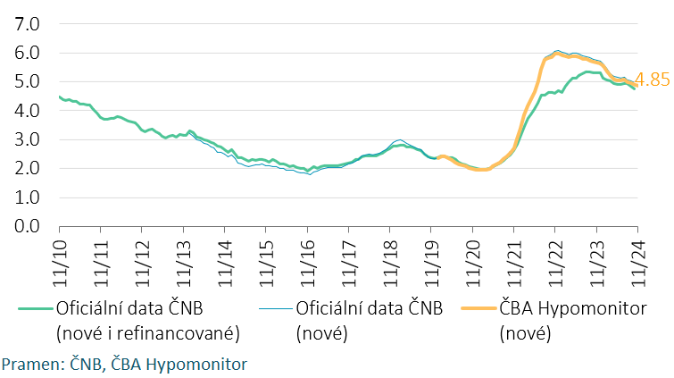

Hypoteční sazby reagují s několikaměsíčním zpožděním především na vývoj tržních úrokových sazeb delších splatností. Promítá se do nich řada faktorů, nejen vývoj úrokové sazby ČNB, ale i kombinace výhledu na inflaci, ekonomiku a dynamiky měnového kurzu. V současnosti například trh na ročním výhledu signalizuje přibližně o půl procentního bodu mírnější pokles úrokových sazeb ČNB než předjímal koncem září. A to kvůli silnějšímu růstu spotřebitelské inflace, silnějšímu růstu mezd v ekonomice. Zároveň do této dynamiky vstupuje i vývoj obdobných úrokových sazeb v zahraničí. Zmíněné tržní úrokové sazby delších splatností jsou v posledním období rozkolísané a reagují do velké míry na očekávání trhů spojené s vývojem sazeb v USA. Tato česká pětiletá sazba se nyní pohybuje přibližně okolo 3,5 %, tedy asi o 0,35procentního bodu výše než v září. To odráží nárust těchto sazeb v USA, a to více než o půl procentního bodu, což částečně kompenzoval pokles obdobných eurových sazeb téměř o čtvrt procentního bodu.
„Nižší sazby u nových hypoték přinášejí žadatelům nižší výdaje na měsíční splátky přibližně v rozsahu nárůstu spotřebitelských cen v letošním roce, tedy téměř o 2,5 %. Ovšem v nadcházejících letech čeká hypoteční trh refinancování hypoték z období nízkých úrokových sazeb,“ podotýká Radek Šalša, mluvčí Česká bankovní asociace.

Průměrná velikost hypotéky se v listopadu dále mírně zvýšila
Průměrná výše hypotéky v listopadu dosáhla 3,84 po 3,79 mil. Kč v říjnu. Odhlédneme-li od mimořádné hodnoty v srpnu, od dubna postupně roste a převyšuje dosavadní rekordní úroveň z listopadu 2021 ve výši 3,46 mil. Kč. Dosáhnout na vyšší hypotéku umožňuje postupný pokles hypotečních sazeb či pokračující uvolnění makroobezřetnostních příjmových limitů ze strany ČNB společně s postupným růstem reálných příjmů domácností. Výše hypotéky pak souvisí také s vývojem cen nemovitostí, které byly ve 2. čtvrtletí letošního roku zhruba o 10 % vyšší, než v posledním čtvrtletí roku 2021, a pokračovaly dle předběžných dat v růstu i ve 3. čtvrtletí.
Pokles hypotečních úrokových sazeb v letošním roce snížil splátku u průměrné nové hypotéky o 10 %, téměř o 2,5 % čistého příjmu žadatele. Scénáře vývoje měsíční splátky pro různé délky splatnosti hypotéky znázorňuje tabulka č. 2. Z ní je patrné, že pokles hypotečních sazeb bezmála o jeden procentní bod vůči jejich průměrné výši v roce 2023 přinesl, pro průměrnou velikost hypotéky při jejím obvyklém skoro 27letém splácení, snížení měsíční splátky téměř o 2 200 Kč. Naopak, ve srovnání s průměrnou 2,3% úrokovou hypoteční sazbou pro nové hypotéky v roce 2019, tak současná hypoteční sazba při zkrácení splatnosti úvěru zvedá měsíční splátky u průměrné hypotéky více než o 6 000 Kč výše. Splátka hypotéky ve výši jednoho milionu korun s 30letou splatností se současnými úrokovými sazbami se pohybuje kolem 5,3 tisíce Kč.
Tabulka č. 2: Měsíční splátka průměrné hypotéky v závislosti na délce splatnosti a úrokové sazbě
Průměrná velikost nové hypotéky v Kč: |  |  |  | 3 835 469
Průměrná úroková sazba v %: |  | 2,0 | 3,0 | 4,0 | 4,85 | 6,0 | 7,0
 |  |  |  | Měsíční splátka:
Splatnost hypotéky v letech: | 15 | 24 363 | 26 145 | 28 004 | 30 033 | 31 948 | 34 029
 | 20 | 19 153 | 20 997 | 22 942 | 24 997 | 27 124 | 29 353
 | 25 | 16 047 | 17 954 | 19 984 | 22 089 | 24 393 | 26 759
 | 30 | 13 994 | 15 962 | 18 075 | 20 241 | 22 699 | 25 188
Pramen: ČBA
Pozn.: barevný sloupec odpovídá úrokové sazbě posledního ČBA Hypomonitoru, ostatní sazby jsou ilustrační

Za celý rok 2023 se propadla aktivita na hypotečním trhu o čtvrtinu
Za celý rok 2023 poskytly banky a stavební spořitelny hypoteční úvěry v objemu 150 mld. Kč, z toho čistě nové úvěry bez refinancování činily 124 mld. Kč. Meziročně se jednalo o propad ve výši 24 %. To je dáno zejména skutečností, že první polovina roku 2022 byla stále z pohledu poskytnutých hypoték silná a na meziroční srovnání tak působí vyšší srovnávací základna z tohoto období. Za první polovinu roku 2023 se tak poskytlo meziročně o 50 % méně hypoték, za druhou polovinu roku 2023 naopak přes 50 % více. Ve srovnání s předpandemickými roky 2017-2019 byl objem poskytnutých hypoték v roce 2023 zhruba o třetinu nižší.

Graf č. 2: Celoroční objem a počet poskytnutých hypoték v letech 2021 až 2023

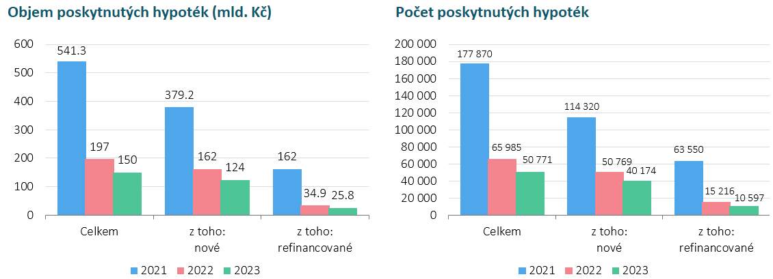
Pramen: ČBA Hypomonitor

ČBA zveřejňuje souhrnné statistiky za celý bankovní trh
Česká bankovní asociace zveřejňuje ve spolupráci s členskými bankami nové souhrnné statistiky z trhu bydlení. Jde především o objemy a počty nově poskytnutých a refinancovaných hypoték a příslušnou úrokovou sazbu. Tyto statistiky publikuje ČBA v agregované podobě za celý bankovní sektor na pravidelné bázi vždy zhruba v polovině měsíce. Šetření se účastní všechny tuzemské banky a stavební spořitelny poskytující v ČR hypotéky. Data jsou dostupná od ledna roku 2020 v přiloženém souboru na stránkách www.cbaonline.cz, kde lze také příslušné statistiky najít zvlášť pro banky a stavební spořitelny. Výše uvedené hodnoty jsou pro sektor jako celek, které lze v jednoduché grafické podobě sledovat také na stránkách cbamonitor.cz.

Metodika ČBA Hypomonitoru

ČBA Hypomonitor rozděluje poskytnuté hypoteční úvěry bank a stavebních spořitelen domácnostem do několika kategorií tak, aby byly rozlišeny nové úvěry od refinancovaných či interních refixací. Nové úvěry jsou pak vykazovány v kategoriích dle účelu úvěru:

1. Nové úvěry
Jsou úvěry, jejichž celý objem poprvé vstupuje do ekonomiky. Do této kategorie nepatří konsolidace úvěrů anebo refinancování úvěrů. Dělí se do tří kategorií:
- Nákup nemovitosti
- Výstavba nemovitosti – včetně rekonstrukce nemovitosti
- Ostatní nová ujednání – pouze nové úvěry, které nijak nesouvisí s koupí nebo výstavbou nemovitosti, např. tzv. americké hypotéky, vypořádání SJM, zpětná úhrada kupní ceny, vypořádání dědického podílu, vypořádání družstevního podílu, atp.

2. Refinancované úvěry z jiné finanční instituce
Jsou úvěry, které vznikly refinancováním jednoho nebo více úvěrů z jiné finanční instituce než té vykazující. Bez ohledu na výši refinancované částky a bez ohledu na výši případného navýšení se celková výše nově vzniklého úvěru vykazuje do této kategorie.

3. Navýšené anebo interně refinancované úvěry
Jsou úvěry, které již byly v předchozím vykazovaném období součástí portfolia vykazujícího subjektu, a ve vykazovaném období u nich došlo k některé z následujících změn:
- navýšení sjednané částky
- došlo k takovým změnám, že původní úvěr byl v rámci vykazujícího subjektu refinancován/převeden na nový úvěr. Jde tak o skutečně novou smlouvu, nikoli např. jen nové ujednání v rámci refixace stávající smlouvy. Proto je objem takových úvěru ve statistice ČBA nižší oproti „ostatním novým ujednáním“ ve statistice České národní banky.

Data pro ČBA Hypomonitor poskytují následující banky a stavební spořitelny: Air Bank, Česká spořitelna, ČSOB, ČSOB Stavební spořitelna, Fio banka, Hypoteční banka, Komerční banka, mBank, Modrá pyramida, MONETA Money Bank, MONETA Stavební spořitelna, Oberbank, Raiffeisen stavební spořitelna, Raiffeisenbank, Stavební spořitelna České spořitelny, UniCredit Bank.

Další informace

rádi poskytneme:

Radek Šalša
PR a komunikace ČBA
radek.salsa@cbaonline.cz
tel: + 420 731 494 128

O České bankovní asociaci
Česká bankovní asociace vznikla v roce 1990 a je dobrovolným sdružením právnických osob podnikajících v oblasti peněžnictví. V současné době sdružuje 33 členů. Rolí asociace je především zastupovat a prosazovat společné zájmy členů, prezentovat roli a zájmy bankovnictví vůči veřejnosti, podílet se na standardizaci postupů v bankovnictví a na vytváření odborných zvyklostí, podporovat harmonizaci bankovní legislativy s legislativou Evropské unie a vyvíjet aktivitu v informativní a školící oblasti. ČBA je členem Evropské bankovní federace a EMMI. Více informací na www.cbaonline.cz

Jedná se především o dlouholeté úrokové swapy (interest rate swap, IRS), které odráží cenu peněz v delších splatnostech, například 2 až 10 let.
Tabulka je k dispozici v souboru xls přiloženém na webových stránkách ČBA Hypomonitoru

